Termografie a termodiagnostika

3. laboratorní cvičení – měření emisivity částí odporového senzoru

# Postup práce

Kamerou od společnosti MICRO-EPSILON s makroskopickou optikou byly pořízeny termosnímky plochy senzoru ze strany topného meandru pro napájecí proudy a napětí

$\begin{matrix}106 mA & 1820 mV\end{matrix}$

$\begin{matrix}130 mA & 2503 mV\end{matrix}$

$\begin{matrix}147 mA & 3278 mV\end{matrix}$

$\begin{matrix}160 mA & 3984 mV\end{matrix}$

s měřícím rozsahem teplot $(0,250) °C$ a pro napájecí proudy a napětí

$\begin{matrix}160 mA & 3989 mV\end{matrix}$

$\begin{matrix}175 mA & 5090 mV\end{matrix}$

$\begin{matrix}192 mA & 6583 mV\end{matrix}$

s měřícím rozsahem teplot $(150,900) °C$ a ze strany sloužící k nanesení aktivní vrstvy senzoru, která je opatřena interdigitálně uspořádanými platinovými elektrodami pro napájecí proudy a napětí

$\begin{matrix}121 mA & 2287 mV\end{matrix}$

$\begin{matrix}140 mA & 2964 mV\end{matrix}$

$\begin{matrix}163 mA & 4220 mV\end{matrix}$

s měřícím rozsahem teplot $(0,250) °C$ a pro napájecí proudy a napětí

$\begin{matrix}163 mA & 4220 mV\end{matrix}$

$\begin{matrix}181 mA & 5655 mV\end{matrix}$

$\begin{matrix}200 mA & 7813 mV\end{matrix}$

s měřícím rozsahem teplot $(150,900) °C$.

Čísla bodů jednotlivých proudů odpovídají číslům obrázků a tabulek k nim patřícím.

V programu TIM Connect byly aproximovány emisivity význačných míst senzoru tím způsobem, že emisivita oblasti byla nastavena tak, aby teplota v oblasti odpovídala teplotě místa, na kterém je nanesen lak se známou emisivitou $0,96$. Následuje seznam a označení význačných oblastí:

|  |  |
| --- | --- |
| **Označení** | **význam** |
| Area 1 | lak o známé emisivitě $0,96$ |
| Area 3 | materiál elektrod (platina Pt) |
| Area 4 | materiál substrátu |
| Area 5 | Topný meandr / interdigitální elektrody |

# Vypracování

## V následujících kapitolách (1. a 2.) jsou obrázky vyhodnocených termosnímku s teplotami jednotlivých oblastí v pravé části a tabulky shrnující emisivity, které musely být v oblastech nastaveny, aby se jejich průměrné teploty přibližně rovnaly průměrné teplotě v oblasti *Area 1*.

## Strana s topným meandrem

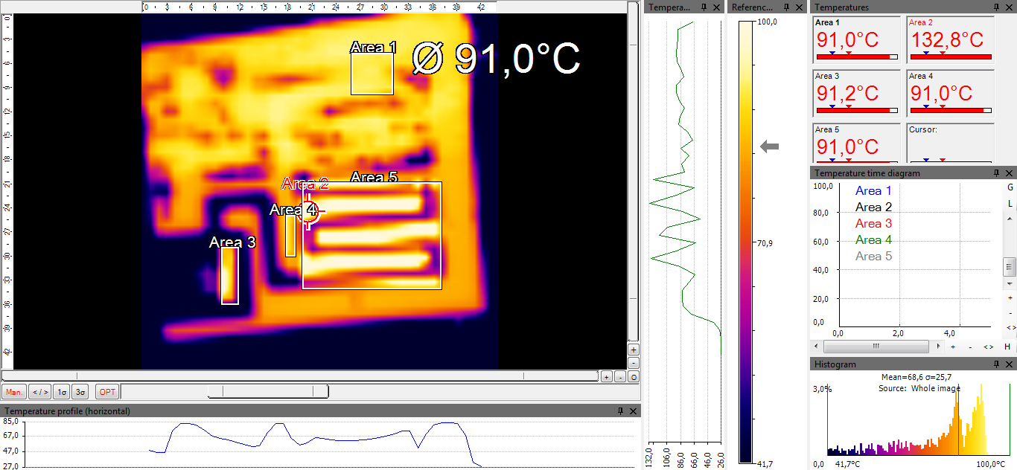

Obrázek 1: Snímek 1T_106_1820_R250_VR.

Tabulka 1: Emisivity oblastí ve snímku 1T_106_1820_R250_VR.

|  |  |
| --- | --- |
| **Oblast (Area)** | **emisivita** |
| 1 | 0,96 |
| 3 | 0,152 |
| 4 | 0,824 |
| 5 | 0,407 |

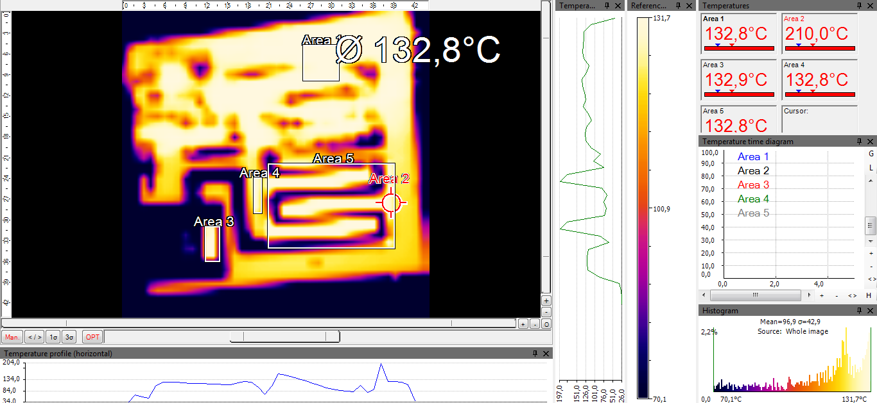

Obrázek 2: Snímek 1T_130_2503_R250_VR.

Tabulka 2: Emisivity oblastí ve snímku 1T_106_1820_R250_VR.

|  |  |
| --- | --- |
| **Oblast (Area)** | **emisivita** |
| 1 | 0,96 |
| 3 | 0,118 |
| 4 | 0,847 |
| 5 | 0,385 |

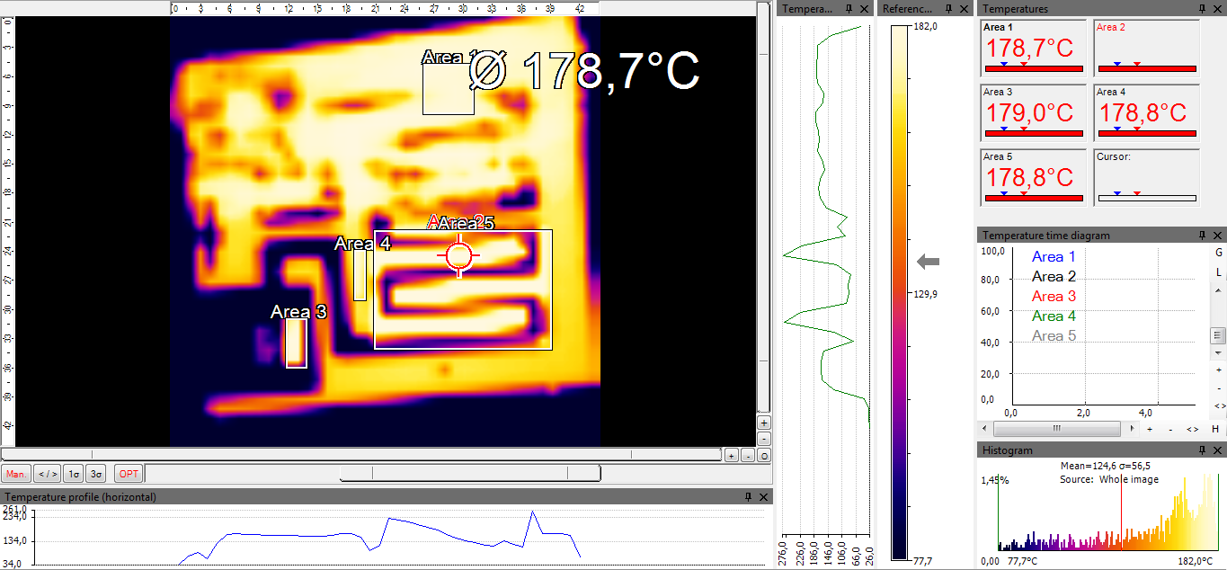

Obrázek : Snímek 1T_147_3278_R250_VR.

Tabulka 3: Emisivity oblastí ve snímku 1T_147_3278_R250_VR.

|  |  |
| --- | --- |
| **Oblast (Area)** | **emisivita** |
| 1 | 0,96 |
| 3 | 0,114 |
| 4 | 0,861 |
| 5 | 0,385 |

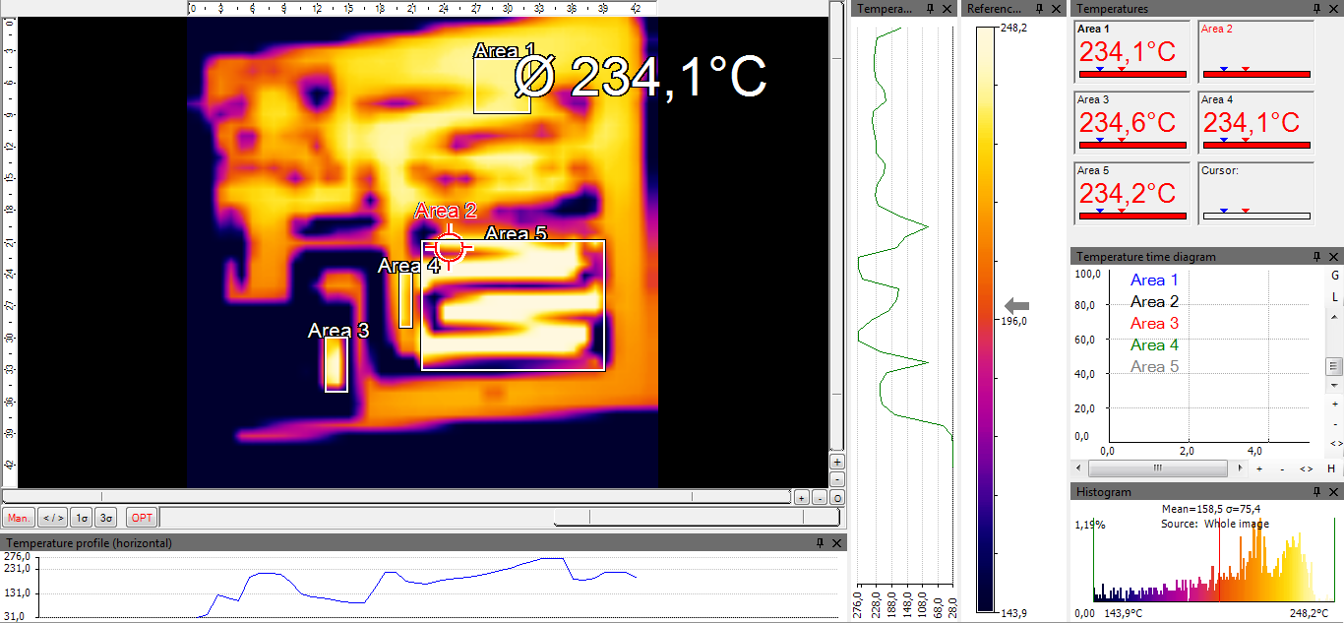

Obrázek : Snímek 1T_160_3984_R250_VR.

Tabulka 4: Emisivity oblastí ve snímku 1T_160_3984_R250_VR.

|  |  |
| --- | --- |
| **Oblast (Area)** | **emisivita** |
| 1 | 0,96 |
| 3 | 0,112 |
| 4 | 0,859 |
| 5 | 0,305 |

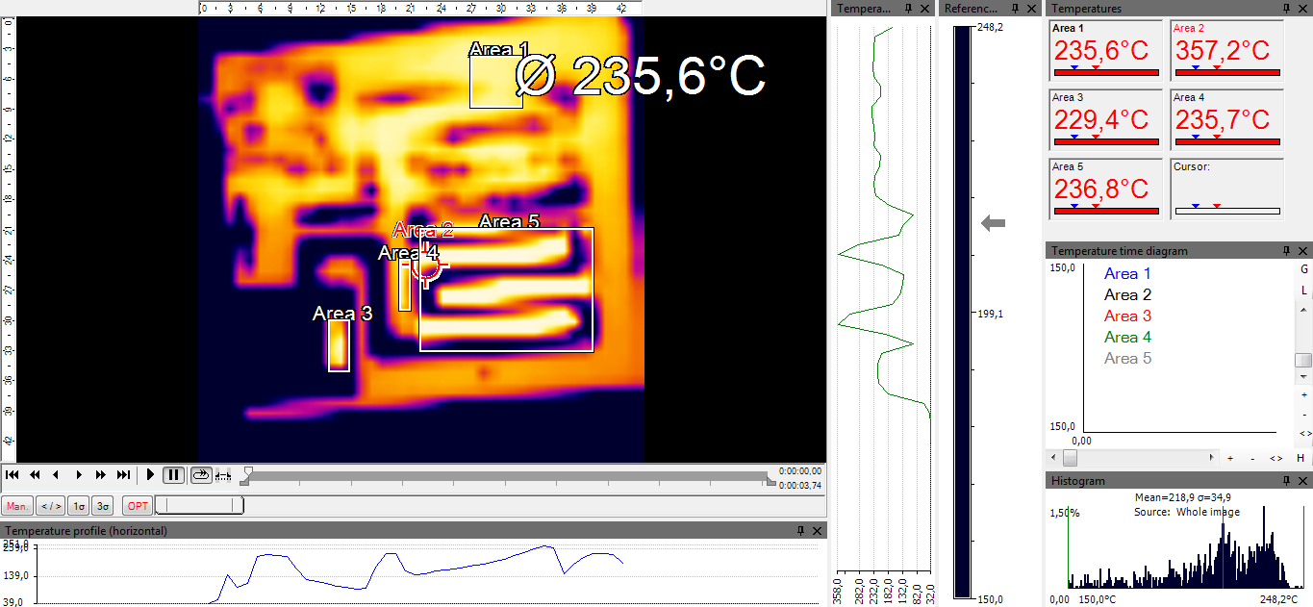

Obrázek : Snímek 1T_160_3989_R900_VR.

Tabulka 5: Emisivity oblastí ve snímku 1T_160_3989_R900_VR.

|  |  |
| --- | --- |
| **Oblast (Area)** | **emisivita** |
| 1 | 0,96 |
| 3 | 0,100 |
| 4 | 0,843 |
| 5 | 0,342 |

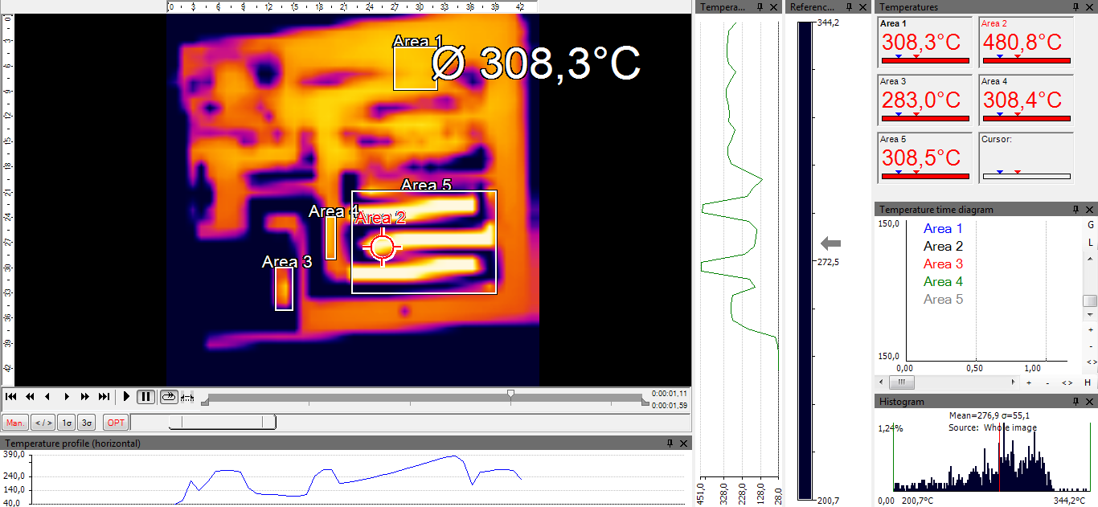

Obrázek : Snímek 1T_175_5090_R900_VR.

Tabulka 6: Emisivity oblastí ve snímku 1T_175_5090_R900_VR.

|  |  |
| --- | --- |
| **Oblast (Area)** | **emisivita** |
| 1 | 0,96 |
| 3 | 0,100 |
| 4 | 0,842 |
| 5 | 0,338 |

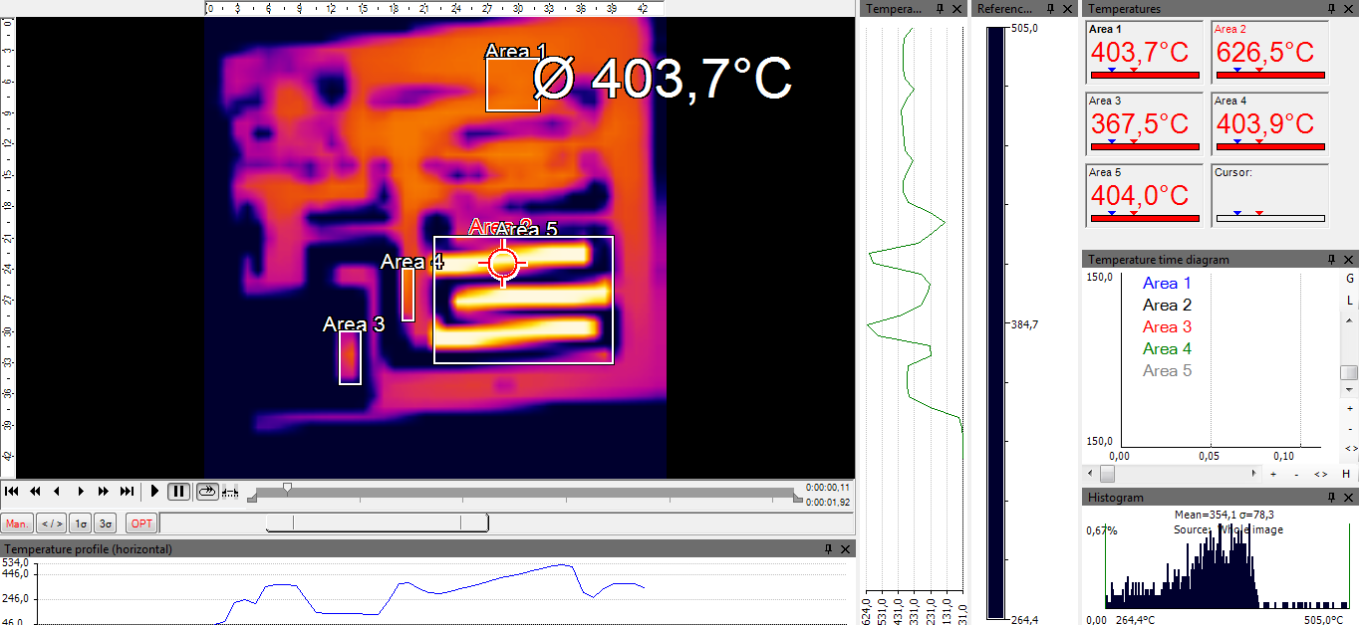

Obrázek : Snímek 1T_192_6583_R900_VR.

Tabulka 7: Emisivity oblastí ve snímku 1T_192_6583_R900_VR.

|  |  |
| --- | --- |
| **Oblast (Area)** | **emisivita** |
| 1 | 0,96 |
| 3 | 0,100 |
| 4 | 0,767 |
| 5 | 0,354 |

## Strana s interdigitálními elektrodami

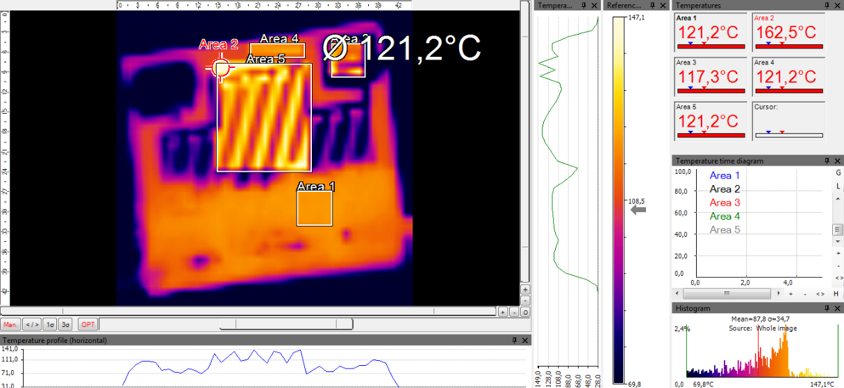

Obrázek : Snímek 1E_121_2287_R250_VR.

Tabulka 8: Emisivity oblastí ve snímku 1E_121_2287_R250_VR.

|  |  |
| --- | --- |
| **Oblast (Area)** | **emisivita** |
| 1 | 0,96 |
| 3 | 0,100 |
| 4 | 0,788 |
| 5 | 0,479 |

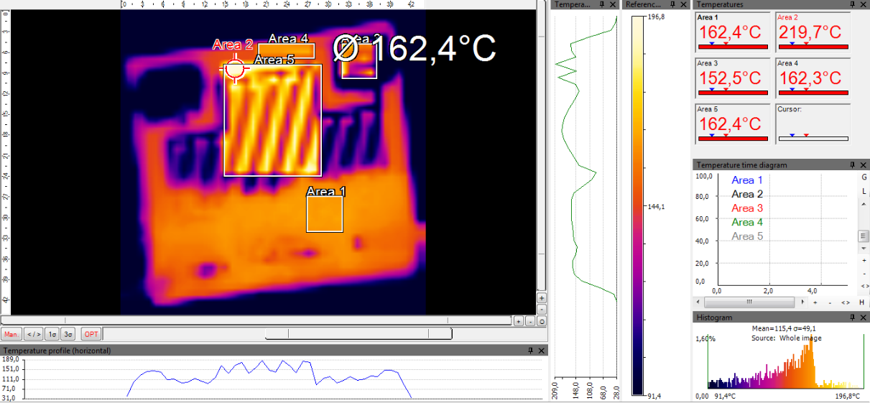

Obrázek : Snímek 1E_140_2964_R250_VR.

Tabulka 9: Emisivity oblastí ve snímku 1E_140_2964_R250_VR.

|  |  |
| --- | --- |
| **Oblast (Area)** | **emisivita** |
| 1 | 0,96 |
| 3 | 0,100 |
| 4 | 0,794 |
| 5 | 0,481 |

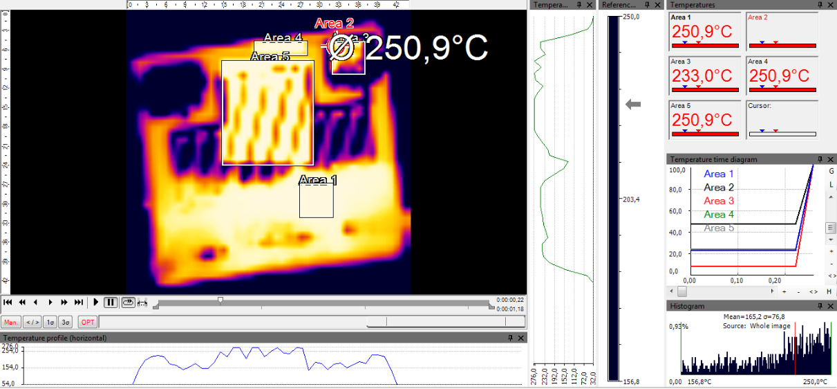

Obrázek : Snímek 1E_163_4220_R250_VR.

Tabulka 10: Emisivity oblastí ve snímku 1E_163_4220_R250_VR.

|  |  |
| --- | --- |
| **Oblast (Area)** | **emisivita** |
| 1 | 0,96 |
| 3 | 0,100 |
| 4 | 0,799 |
| 5 | 0,453 |

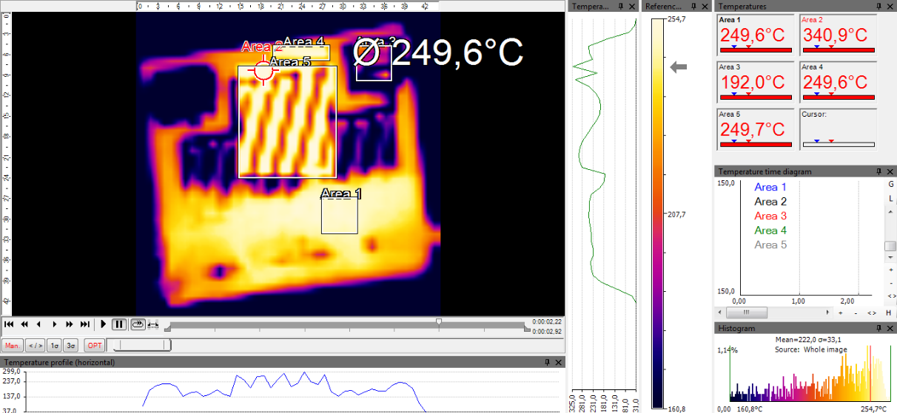

Obrázek : Snímek 1E_163_4220_R900_VR.

Tabulka 11: Emisivity oblastí ve snímku 1E_163_4220_R900_VR.

|  |  |
| --- | --- |
| **Oblast (Area)** | **emisivita** |
| 1 | 0,96 |
| 3 | 0,100 |
| 4 | 0,789 |
| 5 | 0,437 |

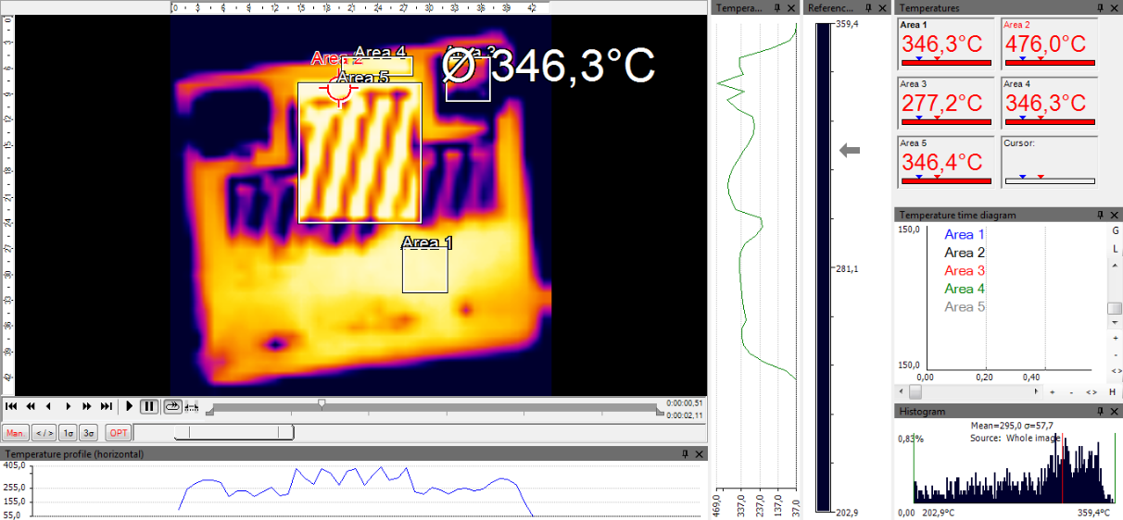

Obrázek : Snímek 1E_181_5655_R900_VR.

Tabulka 12: Emisivity oblastí ve snímku 1E_181_5655_R900_VR.

|  |  |
| --- | --- |
| **Oblast (Area)** | **emisivita** |
| 1 | 0,96 |
| 3 | 0,100 |
| 4 | 0,787 |
| 5 | 0,455 |

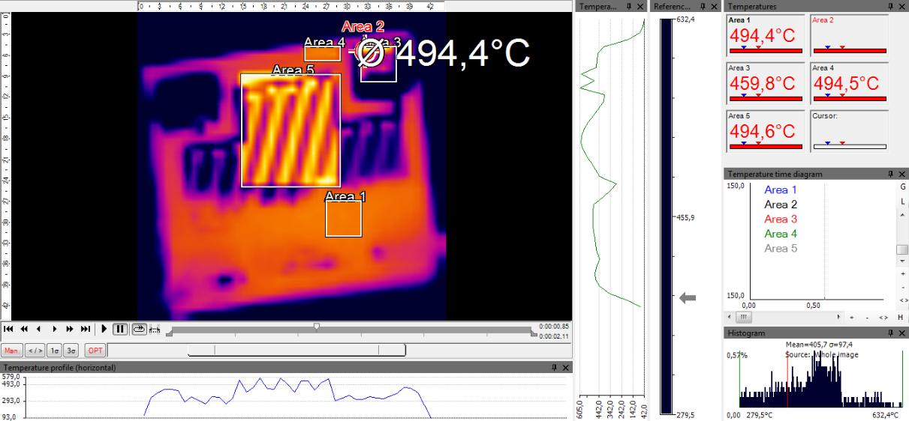

Obrázek : Snímek 1E_200_7813_R900_VR.

Tabulka 13: Emisivity oblastí ve snímku 1E_200_7813_R900_VR.

|  |  |
| --- | --- |
| **Oblast (Area)** | **emisivita** |
| 1 | 0,96 |
| 3 | 0,100 |
| 4 | 0,796 |
| 5 | 0,457 |

# Vyhodnocení výsledků a závěr

|  |  |  |  |  |  |  |  |
| --- | --- | --- | --- | --- | --- | --- | --- |
|  |  |  |  | **Emisivita oblasti** | | | |
|  | č. pokusu | Proud (mA) | Napětí (mV) | 1 (lak) | 3 (Pt) | 4 (substrát) | 5 (meandr) |
| **Topný meandr** | 1 | 106 | 1820 | 0,960 | 0,152 | 0,824 | 0,407 |
| 2 | 130 | 2503 | 0,960 | 0,118 | 0,847 | 0,385 |
| 3 | 147 | 3278 | 0,960 | 0,114 | 0,861 | 0,385 |
| 4 | 160 | 3984 | 0,960 | 0,112 | 0,859 | 0,305 |
| 5 | 160 | 3989 | 0,960 | 0,100 | 0,843 | 0,342 |
| 6 | 175 | 5090 | 0,960 | 0,100 | 0,842 | 0,338 |
| 7 | 192 | 6583 | 0,960 | 0,100 | 0,767 | 0,354 |
| **Interdig. elektrody** | 8 | 121 | 2287 | 0,960 | 0,100 | 0,788 | 0,479 |
| 9 | 140 | 2964 | 0,960 | 0,100 | 0,794 | 0,481 |
| 10 | 163 | 4220 | 0,960 | 0,100 | 0,799 | 0,453 |
| 11 | 163 | 4220 | 0,960 | 0,100 | 0,789 | 0,437 |
| 12 | 181 | 5655 | 0,960 | 0,100 | 0,787 | 0,455 |
| 13 | 200 | 7813 | 0,960 | 0,100 | 0,796 | 0,457 |

Emisivita platinových elektrod (*Area 3*) na topné straně s rostoucí teplotou klesá a pro teploty vyšší jak cca $200 °C$ je nižší než nejnižší nastavitelná emisivita v programu TIM Connect ($0,100$) a nemůže tedy být dále touto metodou vyhodnocena. Na straně měřící se emisivita platinových elektrod pohybuje v celém měřeném rozsahu pod hodnotou 0,100. Emisivita substrátu se urdžuje na obou stranách senzoru v okolí hodnoty $0,8$. V posledních 3 měřeních v topné části vykazuje emisivita substrátu klesající trend, to však může být způsobeno mírným posunutím vzorku a tím i oblasti, ze které se emisivita vyhodnocuje. Emisivita oblasti s topným meandrem kolísá kolem hodnoty $0,356 (±0,051)$. Emisivita interdigitálních elektrod na měřící straně je o cca 0,1 vyšší a stabilnější s hodnotou $0,459±0,022$.